ROZPOZNAJ I PODPISZ AMERYKAŃSKIE MEGAMIASTA
Zdjęcia można powiększyć!

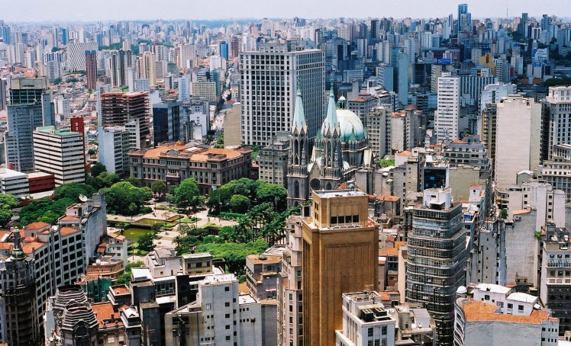 | 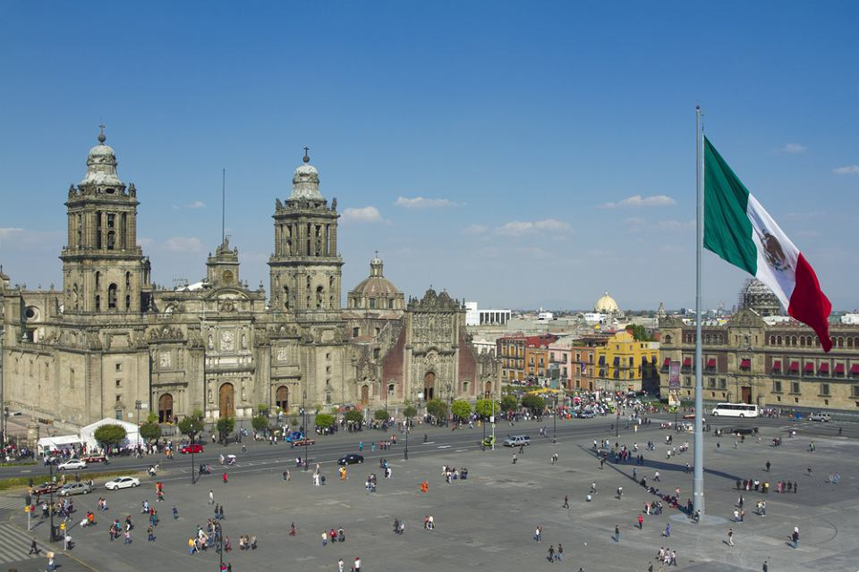
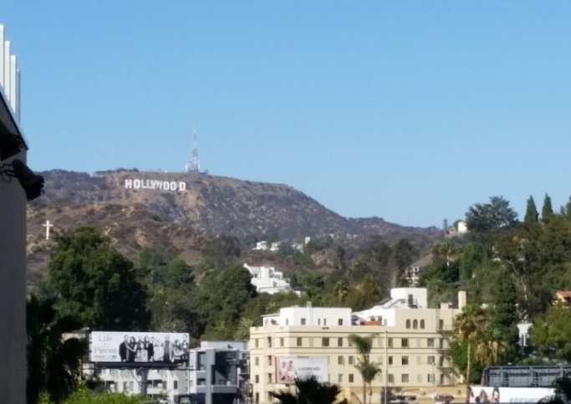 | 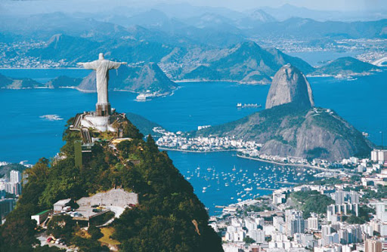
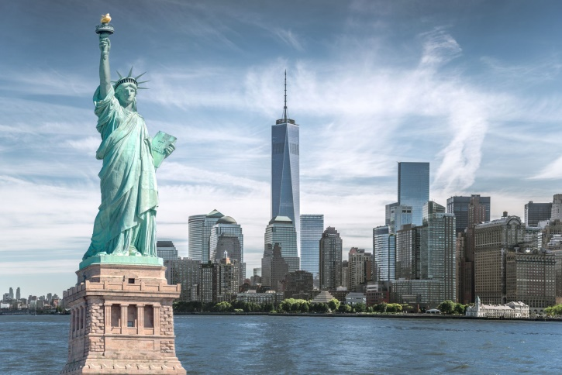 | 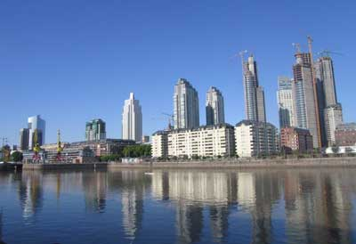

Czekam na Wasze odpowiedzi do 3.04.2020r.
aniapawelec234@gmail.com

